Học một trong 16 ngôn ngữ lập trình này giúp bạn không lo thất nghiệp
Tỷ phú Marc Andreessen tuyên bố: "Phần mềm đang ăn cả thế giới".
Ai đã lập ra những phần mềm để đời này? Tại sao không phải là bạn?
Có hàng nghìn loại ngôn ngữ lập trình nhưng chỉ có một phần trong số đó được sử dụng phổ biến.
Khi một công ty đi tìm tài năng lập trình mới, họ sẽ tìm kiếm những ứng viên đã quen với các ngôn ngữ và hệ thống mà họ đang sử dụng, ngay cả khi các ngôn ngữ mới hơn như Apple Swift hay Google Go bắt đầu làm mưa làm gió.

Đây là các ngôn ngữ lập trình bạn nên học nếu bạn không muốn thất nghiệp - được đề xuất bởi TIOBE Index, dựa trên bảng xếp hạng ngôn ngữ lập trình Redmonk và khảo sát nhà phát triển Stack Overflow thường niên.
Ngôn ngữ lập trình Java
Được phát minh vào năm 1991 như một ngôn ngữ lập trình cho truyền hình thông minh. Java của Oracle vẫn là ngôn ngữ phổ biến nhất trên thế giới - một vị trí kiên cố, bởi sự thật là Java rất quan trọng trong sự phát triển các ứng dụng Android và rất nhiều phần mềm kinh doanh khác.

Ngôn ngữ lập trình C
Là một trong những ngôn ngữ lập trình lâu đời nhất hiện vẫn còn được sử dụng phổ biến, ngôn ngữ C được tạo ra vào đầu những năm 1970. Năm 1978, học thuyết ngôn ngữ này vẫn được lan truyền rộng rãi và đây cũng là thời gian cuốn sách The C Programming Language dài 800 trang được xuất bản lần thứ nhất.
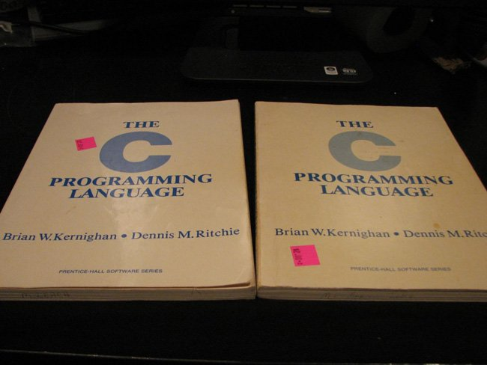
Python
Ngôn ngữ lập trình này đưa ta trở lại năm 1989, ngôn ngữ này được người hâm mộ yêu thích bởi những đoạn code dễ đọc. Nhiều lập trình viên cho biết, đây là ngôn ngữ lập trình đơn giản nhất cho người mới bắt đầu.
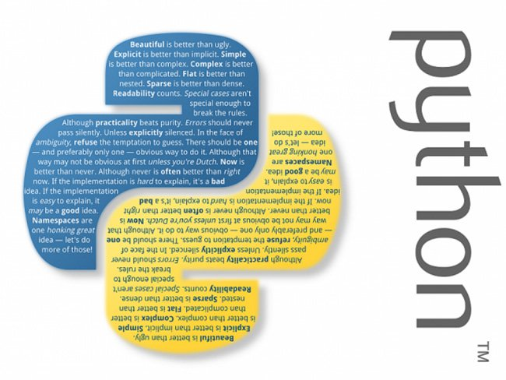
Ngôn ngữ PHP
Đây là ngôn ngữ lập trình cho website vô cùng phổ biến - Nó được ước tính là chiếm 1/3 số lượng các trang web. Các trang web lớn như WordPress, Facebook và Yahoo đều sử dụng nó trong khi các lập trình viên lại không thích loại ngôn ngữ này. Người sáng lập Stack Overflow - Jeff Atwood từng viết: "PHP là một bộ sưu tập lộn xộn những thứ chẳng có giá trị hơn là một ngôn ngữ lập trình."
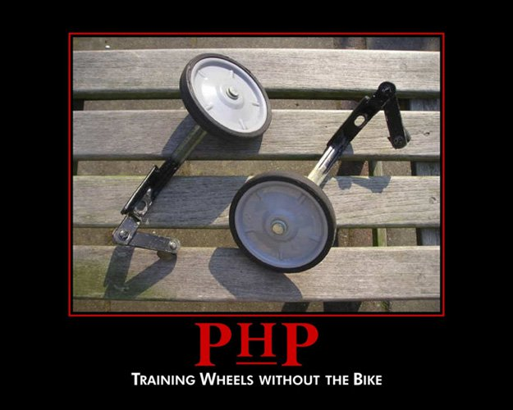
Visual Basic
Ngôn ngữ lập trình Visual Basic của Microsoft (và phiên bản kế nhiệm là Visual Basic .NET) là một nỗ lực làm cho việc lập trình các yếu tố đồ họa trở nên dễ dàng hơn. Nó cho phép người dùng thay đổi các phần của một chương trình bằng cách kéo và thả. Visual Basic là ngôn ngữ già cỗi nhưng vẫn thu hút rất nhiều người dùng.
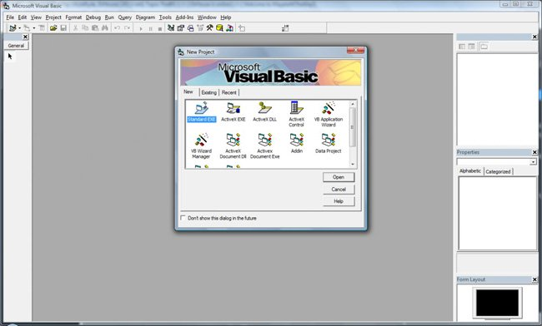
JavaScript
Đây là ngôn ngữ lập trình "siêu phổ biến", được dùng chủ yếu trong các ứng dụng web. Thực ra JavaScript không có nhiều điểm tương đồng với ngôn ngữ Java ngoại trừ cái tên khá giống. JavaScript được sử dụng trên rất nhiều trang web, nhưng nó có thể làm chậm trình duyệt và đôi khi tạo lỗ hổng bảo mật.
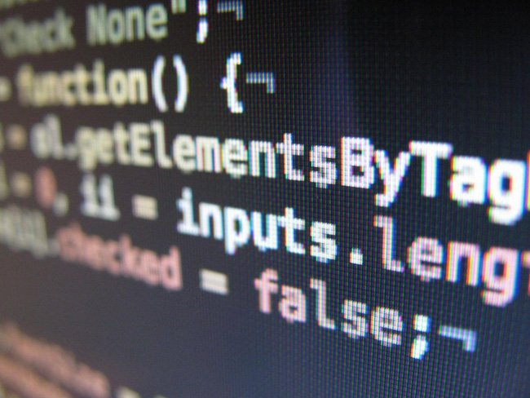
Ngôn ngữ lập trình R
R là ngôn ngữ lập trình dành cho các nhà thống kê và phân tích dữ liệu. Google thành công một phần là nhờ vào công lao to lớn của ngôn ngữ R - sức mạnh mà ngôn ngữ này mang lại cho các nhà toán học.

Ngôn ngữ Go
Là một ngôn ngữ lập trình được Google thiết kế để xây dựng các hệ thống ở quy mô lớn nhằm cũng cấp sức mạnh cho công cụ tìm kiếm lớn mạnh nhất thế giới. Các nhà phát triển đánh giá ngôn ngữ này có độ tin cậy và tính toàn vẹn cao hơn cả. Đây cũng là một trong những ngôn ngữ lập trình phát triển nhanh nhất hiện nay.
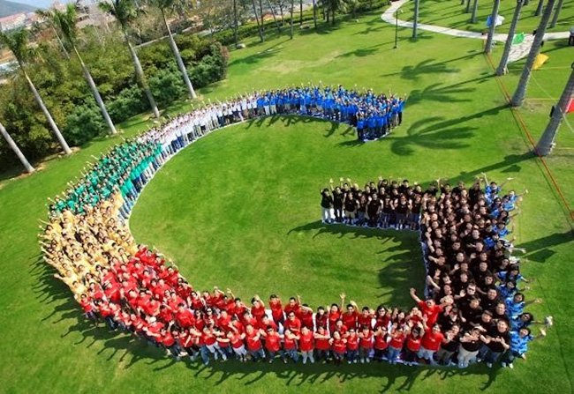
Ruby
Cũng giống như Python, các nhà phát triển yêu thích ngôn ngữ lập trình "24 năm tuổi" này bởi tính năng dễ đọc và dễ viết code. Ruby cùng với add-on framework Rails nổi tiếng giúp người dùng dễ dàng lập trình các ứng dụng web. Phương châm chính của ngôn ngữ này là "Lập trình viên là người bạn thân thiết nhất."
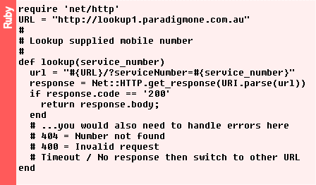
Groovy
Là một phần của ngôn ngữ Java - Groovy trở nên phổ biến từ năm 2007. Ngôn ngữ này được thiết kế để việc viết code trở nên nhanh và dễ dàng hơn. Kể từ khi Groovy tích hợp hoàn toàn với mã Java, nó đã chiến thắng các nhà phát triển khác tại các công ty lớn như IBM, Google và Target.
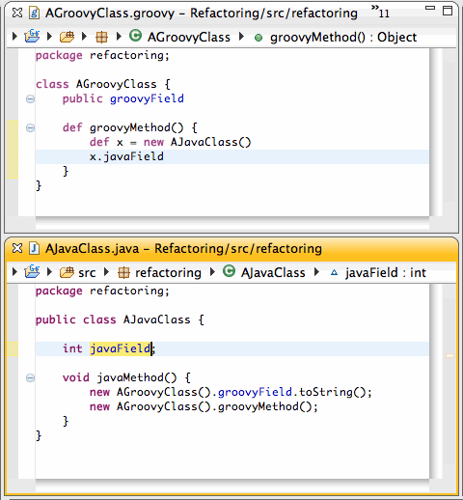
Objective-C
Ngôn ngữ lập trình C ban đầu đã tạo nhiều ảnh hưởng và truyền cảm hứng cho các ngôn ngữ tương tự khác ra đời. Tất cả các ngôn ngữ mới đều kế thừa từ ngôn ngữ gốc nhưng cũng thêm nhiều tính năng từ ngôn ngữ khác. Ngôn ngữ Objective-C còn phổ biến hơn ngôn ngữ "cây nhà lá vườn" - Swift của Apple, tuy nhiên, Swift cũng đang vươn lên rất nhanh.

Perl
Perl được phát triển bởi một kỹ sư NASA vào cuối những năm 80, Perl rất xuất sắc trong việc xử lý văn bản, và nó được yêu thích bởi tính linh hoạt và mạnh mẽ. Ngôn ngữ này đã từng được mô tả là "băng dính của các trang web" bởi sự gắn kết tuyệt vời giữa các website. Tuy nhiên, đây cũng chưa phải là ngôn ngữ tinh tế nhất.

Pascal
Được đặt tên theo tên nhà triết học nổi tiếng - Blaise Pascal, ngôn ngữ lập trình này là công cụ trong việc mã hóa các máy tính Apple Macintosh đầu tiên. Không lâu sau, Pascal đã mở rộng thành ngôn ngữ Object Pascal và vẫn được sử dụng tới tận ngày nay.

Delphi Object Pascal
Là ngôn ngữ được phát triển tại Apple năm 1986 và được đặt tên như vậy bởi nó giúp các lập trình viên kết nối các cơ sở dữ liệu Oracle (như trong "The Oracle at Delphi"). Delphi được xem như một ngôi sao bởi giải pháp thay thế trong việc hỗ trợ lập trình các ứng dụng Smartphone.
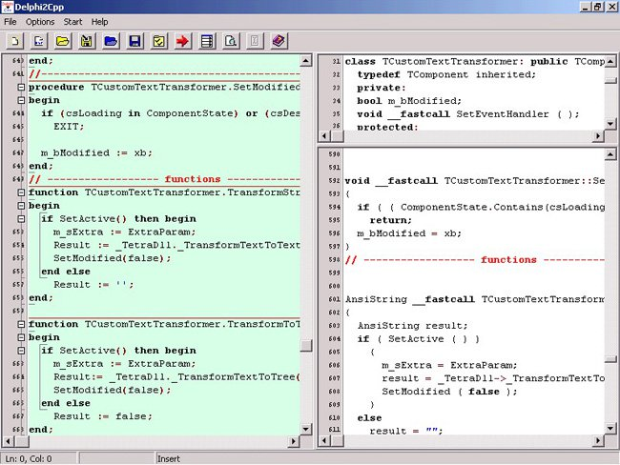
Swift
Swift cũng là một ngôn ngữ lập trình được phát triển bởi Apple. Apple Swift chiến thắng các nhà phát triển khác bởi tốc độ nhanh và dễ dàng trong việc lập trình các ứng dụng iPhone. Với lượng fan tương đương IBM, Swift được mong đợi là sẽ đạt được nhiều thành công hơn trong năm 2017.
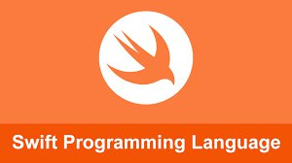
MATLAB
MATLAB là ngôn ngữ lập trình toán học được sử dụng rộng rãi giúp việc các sinh viên đại học tiếp cận với đại số cao cấp và xử lý hình ảnh. MATLAB cũng được sử dụng rộng rãi bởi các nhà khoa học, kỹ sư và các lập trình viên trong các lĩnh vực xử lý hình ảnh và các ứng dụng trí tuệ nhân tạo khác.

Bạn đã học ngôn ngữ nào trong 16 ngôn ngữ này rồi? Có thể chia sẻ với chúng tôi về lợi ích của những ngôn ngữ đó không?

